« ВЕСТНИК

**БЕРГУЛЬСКОГО СЕЛЬСОВЕТА.»**

**От 08.06.2017 г № 19 (197)**

**Тираж:19 экз.**

**Редактор: Подрядчикова Т.С.**

**Адрес: ул. Центральная, д.38, с. Бергуль,**

**Северный район, Новосибирская область.**

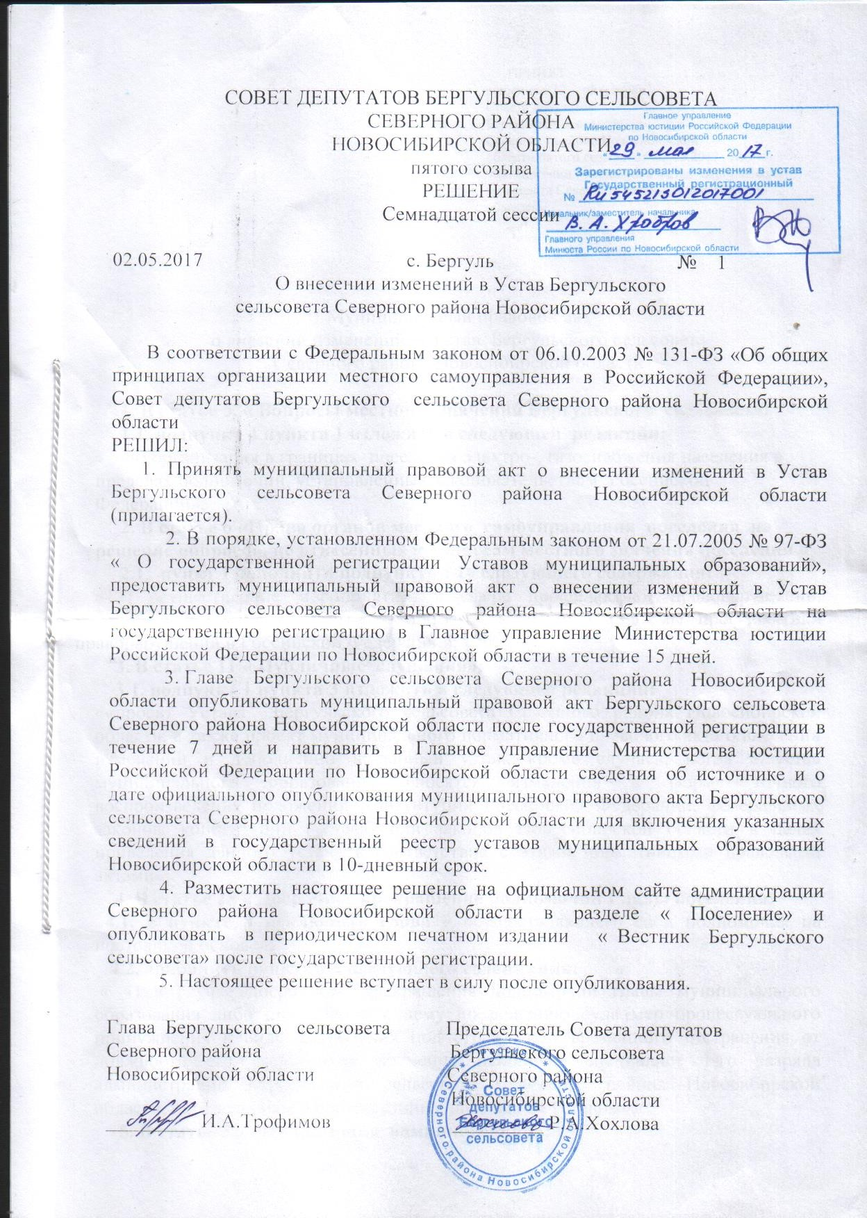

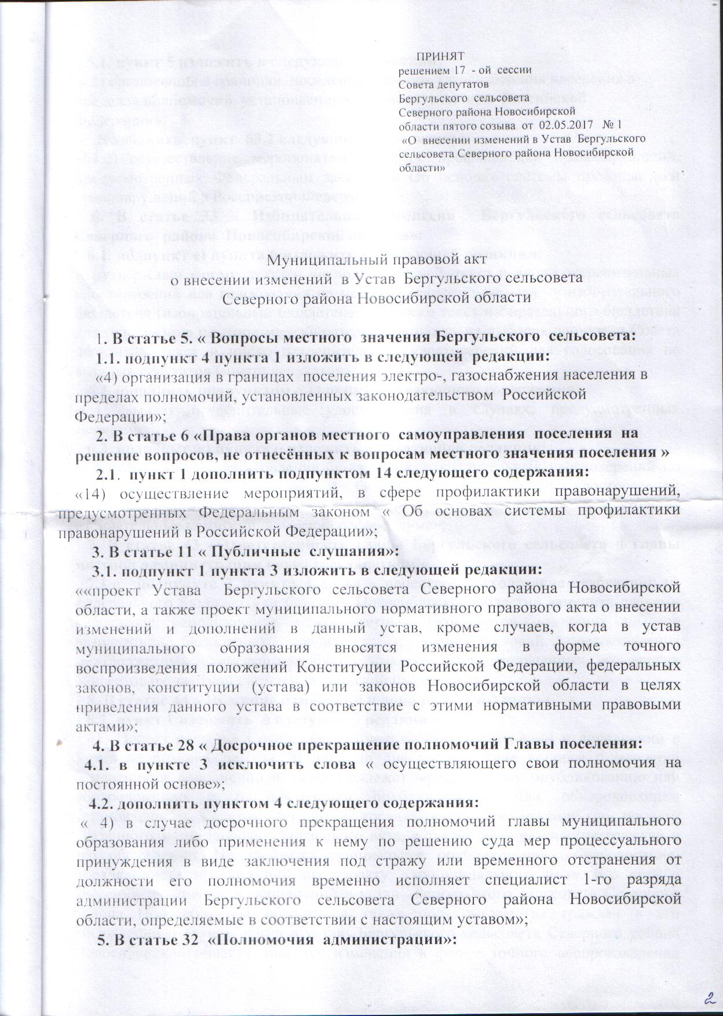

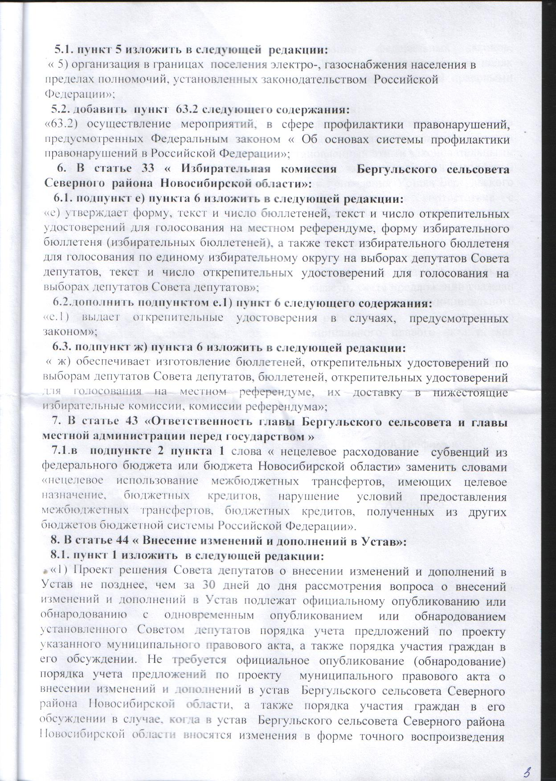

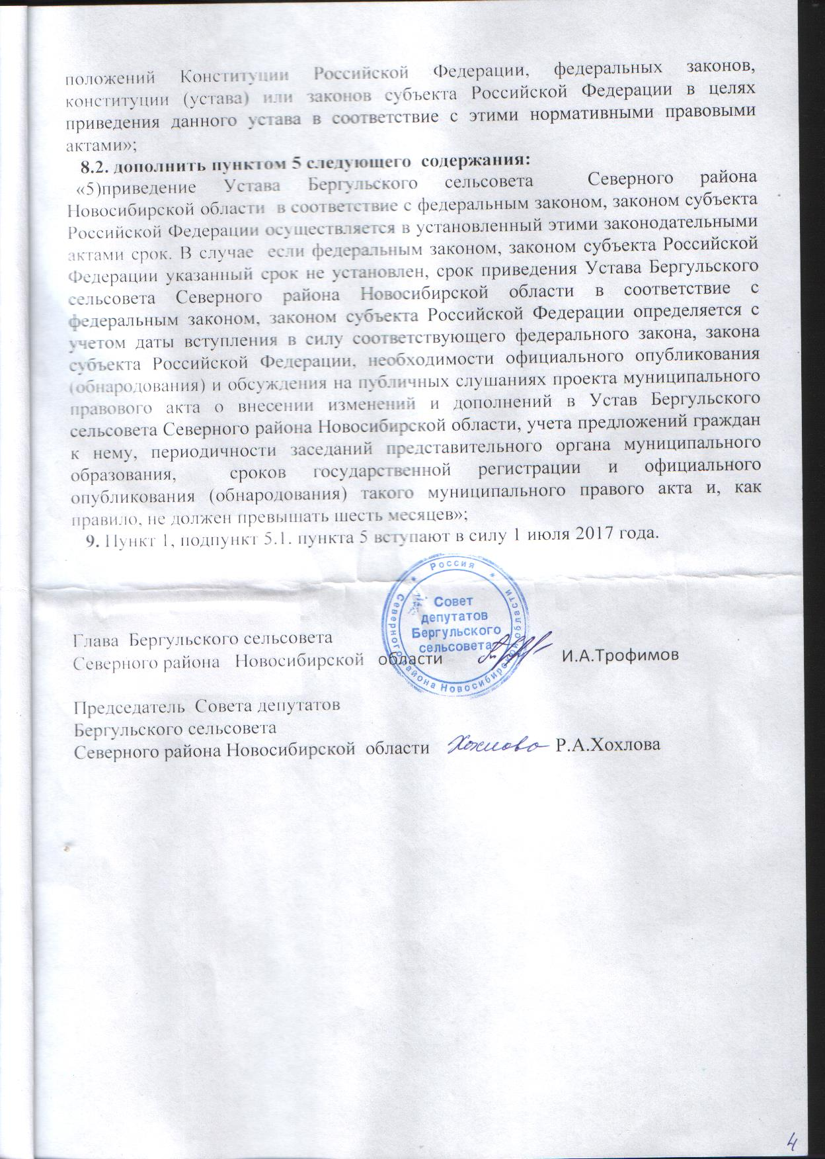

|  |  |  |  |  |
| --- | --- | --- | --- | --- |
| Уголовный кодекс Российской Федерации рассматривает **получение взятки как преступление**, которое состоит в получении должностным лицом лично или через посредника денег, ценных бумаг, иного имущества или выгод имущественного характера за незаконные действия (бездействие), за действия (бездействие) в пользу взяткодателя или представляемых им лиц, если такие действия (бездействие) входят в служебные полномочия должностного лица либо оно в силу должностного положения может способствовать таким действиям (бездействию), а равно за общее покровительство или попустительство по службе (ст. 290 УК РФ).  Уголовная ответственность также установлена за дачу взятки должностному лицу, [иностранному должностному лицу](consultantplus://offline/ref=1B81298D80AEF8891DAF515DEF18F132372F1D410D51D7AD42082F425DFA0A3DBEADED2D29UDT4M) либо [должностному лицу публичной международной организации](consultantplus://offline/ref=1B81298D80AEF8891DAF515DEF18F132372F1D410D51D7AD42082F425DFA0A3DBEADED2D29UDT4M) лично или через посредника (ст. 291 УК РФ) и за посредничество во взяточничестве (ст. 291.1 УК РФ).  **Чем взятка отличается от подарка?**  Федеральным законом от 27.07.2004 №79-ФЗ  «О государственной гражданской службе Российской Федерации» государственным служащим запрещено получать в связи с исполнением должностных обязанностей вознаграждения от физических и юридических лиц (подарки, денежное вознаграждение, ссуды, услуги, оплату развлечений, отдыха, транспортных расходов и иные вознаграждения) (пп. 6 п. 1 ст. 17).  **Исключение составляют обычные подарки, стоимость которых не превышает трех тысяч рублей** (ст. 575 ГК РФ).  Запрет не распространяется на случаи дарения в связи с протокольными мероприятиями, служебными командировками и другими официальными мероприятиями.  Описание: http://profuchet.by/sites/default/files/styles/rectangle-large/public/acquia/blog/misc/blogentry-90243-1236922425_0.jpg?itok=D0U0em04 |  | Таким образом, понятия **«взятка» и «подарок» независимо от размера и стоимости не пересекаются,** а ст. 290 Уголовного кодекса Российской Федерации и ст. 575 Гражданского кодекса Российской Федерации регулируют различные отношения  Описание: https://im1-tub-ru.yandex.net/i?id=112dcf6bc2880773877ede9ced1aefa3&n=33&h=215&w=316    Такие подарки признаются соответственно федеральной собственностью или собственностью субъекта Российской Федерации, передаются по акту в государственный орган, где замещает должность служащий. После он имеет возможность выкупить такой подарок.  **Кто не может выступать в качестве дарителя?**  Даритель не должен быть зависим от одариваемого, в том числе в форме лечения, содержания, воспитания, должностного положения, исполнения должностных обязанностей.  **Основным отличием подарка от взятки является его безвозмездность** – передавая подарок, даритель ничего не пытается получить взамен, в том числе какие – либо ответные действия (бездействие) в его интересах со стороны должностного лица в связи с его служебным положением.  Подарок вручается служащему за его морально-нравственные, профес-сионально-этические качества и не связан с выполнением или невыполнением какого-либо действия (бездействия) по службе. |  | Прокуратура Северного района    ***Подарок или взятка?***  ***В чем отличие?***  Описание: http://zap-news.net/media/k2/items/cache/7e64c4d2a4a242251ffdaa790b21fa01_XL.jpg  Взятка дается за конкретное действие (бездействие) по службе или за общее благоприятное отношениев пользу дающего либо представляемых их лиц.  Разграничение между подарком и взяткой следует **проводить по мотивации дарения.** При этом основным признаком выступает не стоимость вещи или материальная выгода, а то, за что она вручается и принимается.  Когда у одариваемого возникает **обязанность выполнить в обмен на подарок определенные действия, связанные со служебным положением получателя**, подарок будет расценен как взятка.  Описание: http://www.doanestuart.org/wp-content/uploads/2015/03/mock-trial.jpg |